Как жить без насилия? Вот способы выразить любовь:  - ласка, ласковый тон, взгляд  - поцелуй  - подарки  - похвала  - поощрение  - внимание (к тому, что происходит с ребенком)  - забота (накормить, одеть, обуть - т.е. удовлетворение потребностей)  - позитивное общение  - улыбка  - совместные занятия  - совместный отдых  - обучение, образование  Cлова «я тебя люблю», «ты очень многое можешь», «спасибо», «что бы мы без тебя делали», «иди ко мне», «садись с нами», «я помогу тебе», «я радуюсь твоим успехам», «что бы ни случилось, твой дом – твоя крепость», «расскажи мне, что с тобой»…  Принято считать, что самое безопасное для детей место – это дом, семья. Казалось бы, действительно, именно здесь рядом с ребенком находятся люди, которые призваны любить и защищать его, заботиться о нем. Но, к сожалению, так бывает не всегда. Проблема насилия над детьми стоит достаточно остро во всем мире.  Есть мнение, что насильственный способ воспитания встречается только в неблагополучных семьях, но это - не более чем миф. Насилие часто встречается и в семьях, где внешне все хорошо.  Любой вид насилия на всю жизнь оставляет в душе ребенка шрамы, негативно влияя на его физическое, психическое, эмоциональное и интеллектуальное развитие! | Если у Вас есть вопросы,  если Вам необходима  помощь или консультация  специалиста,  ВАМ МОГУТ ПОМОЧЬ.    Психолог Центра –  тел.: 78 65 54  Юрист – тел.: 78 65 29  Наш адрес:  г. Борисов,  Ул.50 лет БССР, 27а  Мы ждем вас с 8.00 до 17.00,  обед с 13.00 до 14.00.  «Телефон доверия» для жителей г. Борисова и района –  78 60 00 работает по будним дням 8.00- 13.00, 14.00-17.00, мобильный  8(044)557 16 06 работает по будним дням с 8.00 до 17.00.  Вы можете задать вопрос психологу по электронной почте psi734554@mail.ru  БЕСПЛАТНАЯ «Горячая линия»  для пострадавших от домашнего насилия:  8-801-100-8-801 (ежедневно, 8.00-20.00)  Составитель: психолог Клюня Т.В.  Насилие над ребенком – это любые действия или бездействие родителей либо других взрослых, в результате которых наносится вред физическому и психическому здоровью ребенка, создаются условия, мешающие его оптимальному развитию, а также нарушаются права ребенка. Насилие может быть физическое, психологическое, сексуальное, может быть неудовлетворение основных жизненных потребностей ребенка.  Насилию подвергаются дети любого возраста, начиная с грудного. Иногда это происходит потому, что родители просто не знают, как вести себя в той или иной ситуации, или потому, что у них уже сформировалась модель поведения, в которой присутствует насилие.  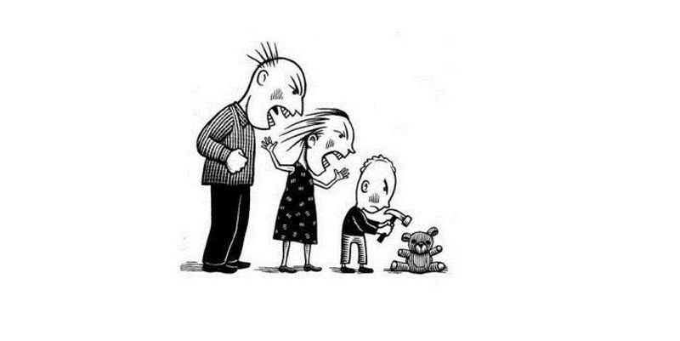  Насилие порождает насилие, а доброжелательность – мир! | 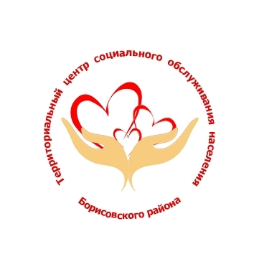  ГУ «Территориальный центр социального обслуживания населения Борисовского района»  Отделение социальной адаптации и реабилитации  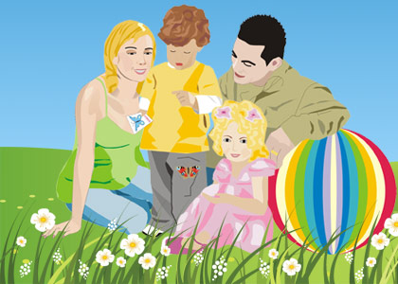  Физическое насилие это нанесение ребенку различных травм и телесных повреждений, которые причиняют ущерб его здоровью, нарушают развитие или лишают жизни. Многие родители не считают насилием физические (телесные) наказания. Однако, телесные наказания не выполняют никаких воспитательных функций. Чаще всего они просто становятся способом излить на ребенка свой гнев, раздражение, плохое настроение, недовольство, или демонстрируют неумение взрослого справиться с ситуацией.  Современные психологи единодушны: бить детей нельзя!  Физическое насилие, как правило, сопровождается психологическим (эмоциональным).  Это крик, оскорбление ребенка, угрозы и унижения со стороны родителей, обвинения в том, в чем он не виноват, демонстрация нелюбви и неприязни, постоянная ложь или искажение действительности, в результате чего ребенок теряет доверие к взрослому. Если же еще и основные жизненные потребности ребенка не удовлетворяются, то детство из радостного, беззаботного, полного любви и внимания взрослых периода превращается в тягостное существование, когда ребенок страдает от холода, недоедания, болезней и одиночества.
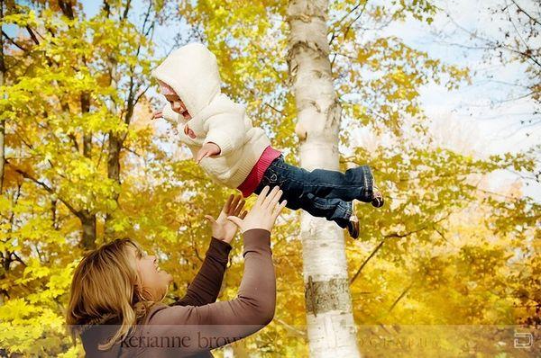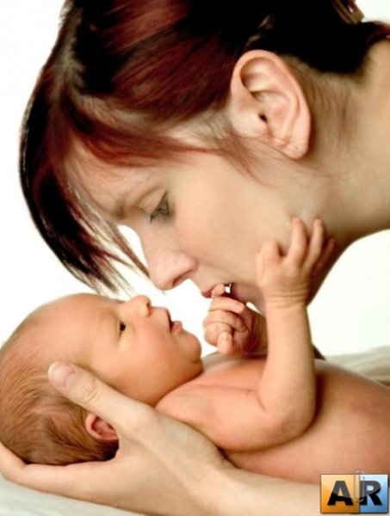

Материнская любовь сродни Божеской, она – из самого сердца. Мать любит своего ребенка просто потому, что это ее дитя. И ребенок никогда не захочет другую маму: он любит ее такой, какая она есть. Она для него и самая красивая, и самая умная… Ребенок дает женщине счастье безусловной любви.
«Вы не в состоянии улучшить семью, где Вы родились, зато Вы можете помочь семье, где родился Ваш ребенок». Что значит помочь? Это значит, любить ребенка безусловно – независимо от его внешности, способностей, достоинств и недостатков.
Уважаемые родители!
В младенчестве у ребенка формируется так называемое правдоверие – основа доверия или недоверия к миру. В первый год жизни мать для ребенка - Вселенная, олицетворение любви. Поэтому тепло и ласку материнских рук ребенку ничто не заменит.

- Почаще берите ребенка на руки, обнимайте, ласкайте!
- Как можно дольше кормите ребенка грудью!
- Говорите ласковые слова, пойте песенки, читайте ребенку книги!
- Похвалы много не бывает! Отмечая теплыми словами успехи сына или дочки, мы помогаем ему поверить в себя и преодолеть трудности.

Проверьте себя, часто ли Вы говорите эти слова ребенку:
- Ты самый любимый!
- Ты очень многое можешь!
- Спасибо!
- Что бы мы без тебя делали?!
- Иди ко мне!
- Садись с нами..!
- Я тебе помогу…
- Что бы ни случилось, твой дом – твоя крепость.
- Расскажи мне, что с тобой…
Если часто повторять эти слова ребенку, он вырастет эмоционально здоровым человеком. Эти слова дают ему поддержку, уверенность в безусловной любви родителей. Они ласкают душу ребенка!
бить – значит заботиться, понимать, доверять.

«Больно!» Крик боли – резкий, с короткими передышками. Ребенок хватает воздух и заново начинает кричать, даже если Вы взяли малыша на руки и попытались успокоить другими способами. Скорее обратитесь за советом к врачу.
Почему ребенок плачет?
Относиться к плачу младенца надо серьезно: пока малыш не овладел другими средствами, плач для него – единственная форма общения с мамой. Лучший способ выяснить, почему ребенок плачет, - проверить, что может его успокоить.
«Мне одиноко!» Возьмите ребенка на руки, поговорите, спойте песенку.
«Я голоден!» Как давно Вы его кормили и сколько он съел? Попробуйте дать грудь или предложите водичку. Разным детям требуется разное количество молока или смеси.
«Пора менять подгузник!» Проверьте, не пора ли сменить подгузник и удобно ли он закреплен на теле малыша.
«Хочу спать!» Если малыш явно устал, но при этом возбужден и не может заснуть, выключите свет, возьмите на руки, прижмите к себе, убаюкайте.
«Мне холодно\жарко» Потрогайте лоб ребенка: если он слишком влажный – малышу жарко. Если ручки и носик холодные – согрейте.

